## BTTH03: JS nền tảng, DOM & Sự kiện

**Đối tượng:** Sinh viên chưa học lý thuyết JavaScript

---

## 1. MỤC TIÊU HỌC TẬP

Sau buổi lab, sinh viên có thể:

- Mô tả được JavaScript là gì, chạy ở đâu, khác HTML/CSS ở điểm nào.
- Viết được các đoạn JS đơn giản với:
- Biến, kiểu dữ liệu cơ bản (number, string, boolean),
- Cú pháp lệnh, toán tử đơn giản,
- Cấu trúc điều khiển if/else, vòng lặp đơn giản,
- Hàm (function) có tham số và giá trị trả về.
- Thao tác được với DOM:
- Lấy phần tử bằng `document.getElementById`,
- Thay đổi nội dung văn bản, kiểu dáng (style),
- Lắng nghe và xử lý một số sự kiện cơ bản: `click`, `input`.
- Nhận biết jQuery là một thư viện hỗ trợ thao tác DOM/sự kiện (ở mức nhận diện, chưa cần sử dụng thành thạo).

---

## 2. CẤU TRÚC THỜI GIAN BUỔI LAB
- 03 tiết thực hành.

---

## 3. HOẠT ĐỘNG 1 (45’): GIỚI THIỆU JS & CÚ PHÁP CƠ BẢN

### 3.1. Chuẩn bị file HTML & JS

Tạo file `lab-js-basic.html`:

```html
<!DOCTYPE html>
<html lang="vi">
<head>
<meta charset="UTF-8">
<title>Lab JS Cơ bản</title>
</head>
<body>
<h1>Khám phá JavaScript</h1>
<p id="welcome">Chưa có JavaScript...</p>
<button id="runBtn">Nhấn để chạy JS</button>

<script src="main.js"></script>
</body>
</html>
```

Tạo file `main.js`:

```js
console.log("Hello from JavaScript!");
```

---

### 3.2. Nhiệm vụ cho sinh viên

#### Bước 1: Mở file \& Quan sát bằng Console

1. Mở `lab-js-basic.html` trong trình duyệt (Chrome/Edge/…).
2. Mở DevTools → tab **Console**.
3. Quan sát thông báo xuất hiện.

> Câu hỏi:
> - Em thấy dòng thông báo nào trong console?
Trả lời: Em thấy dòng chữ: Hello from JavaScript!.
> - Điều này cho em biết JavaScript đang làm gì khi trang web được tải?
Trả lời: Điều này cho thấy trình duyệt đã đọc và thực thi mã lệnh trong file main.js ngay khi trang web vừa tải xong. Trình duyệt đã kết nối thành công file HTML với file JS thông qua thẻ <script>.
---

#### Bước 2: “JavaScript là gì?” (Tra cứu nhanh)

Sử dụng 1–2 nguồn tài liệu (vd. W3Schools, freeCodeCamp, …), tóm tắt:

> a) JavaScript chạy ở đâu? (Trình duyệt / Server / Cả hai?)
Trả lời: chạy ở cả hai
> b) HTML, CSS, JavaScript mỗi phần chịu trách nhiệm chính về điều gì?
>
> - HTML: Xây dựng cấu trúc và nội dung cơ bản của trang web (như khung xương).
> - CSS: Chịu trách nhiệm về trình bày, bố cục và thẩm mỹ (như màu sắc, font chữ, trang điểm)
> - JavaScript: Tạo ra các tính năng tương tác và xử lý logic (như bộ não và cơ bắp điều khiển hành động)
---

#### Bước 3: Thử nghiệm biến \& kiểu dữ liệu trong Console

Trong tab Console, gõ từng dòng sau và ghi lại kết quả:

```js
let age = 20;
const name = "An";
let isStudent = true;

typeof age;
typeof name;
typeof isStudent;

1 + 2 * 3;
"Hello " + "world";
```

> Câu hỏi:
> - Kết quả `typeof age` là gì?
Trả lời: number
> - Kết quả `typeof name` là gì?
Trả lời: string
> - Kết quả `typeof isStudent` là gì?
Trả lời: boolean
> - Em hãy tự mô tả ngắn gọn:
> - `number` là: kiểu dữ liệu biểu diễn các con số (bao gồm số nguyên và số thập phân)
> - `string` là: kiểu dữ liệu biểu diễn chuỗi văn bản
> - `boolean` là: kiểu dữ liệu logic chỉ có hai giá trị là true (đúng) hoặc false (sai).

---

#### Bước 4: Viết đoạn script tính tuổi

Mở file `main.js`, viết thêm:

```js
let name = "An";
let yearOfBirth = 2005;
let currentYear = 2026;
let age = currentYear - yearOfBirth;

console.log("Xin chào, mình là " + name + ", năm nay mình " + age + " tuổi.");
```

Sau đó:

1. Đổi giá trị `name`, `yearOfBirth` thành thông tin của chính em.
2. Reload trang \& quan sát console.

> Câu hỏi:
> - Dòng log hiển thị gì sau khi em sửa thông tin?
Trả lời: Xin chào, mình là Phúc, năm nay mình 20 tuổi.
> - Nếu em quên dấu `;` hoặc quên dấu `+`, điều gì xảy ra? Trình duyệt báo lỗi thế nào?
Trả lời:
Quên dấu “;”
Kết quả: Thông thường chương trình vẫn chạy bình thường
Quên dấu “+”:
Kết quả: Chương trình sẽ bị dừng lại và không hiển thị gì cả báo lỗi

---

#### Bước 5: Phản tư nhanh (Reflection)

> - Điều thú vị nhất em vừa khám phá được về console là gì?
Trả lời: thấy gõ code và chạy ngay lập tức
> - Em gặp lỗi cú pháp nào? Em đã xử lý bằng cách nào (tự sửa, hỏi bạn, đọc lỗi, tìm Google, …)?
Trả lời: có một vài lần bị viết sai chính tả về cú pháp

---

## 4. HOẠT ĐỘNG 2 (40’): CẤU TRÚC ĐIỀU KHIỂN \& HÀM

### 4.1. Chuẩn bị file logic (hoặc viết tiếp trong main.js)

Ví dụ đoạn mã:

```js
// TODO: Đổi giá trị score và quan sát kết quả
let score = 7.5;

// TODO: Dự đoán điều kiện if/else đang làm gì, rồi chạy thử
if (score >= 8) {
console.log("Giỏi");
} else if (score >= 6.5) {
console.log("Khá");
} else if (score >= 5) {
console.log("Trung bình");
} else {
console.log("Yếu");
}

// TODO: Viết hàm tính điểm trung bình 3 môn
function tinhDiemTrungBinh(m1, m2, m3) {
let avg = (m1 + m2 + m3) / 3;
return avg;
}

// Gợi ý dùng thử hàm trong console:
// tinhDiemTrungBinh(8, 7, 9);
```

---

### 4.2. Nhiệm vụ cho sinh viên

#### Bước 1: Đoán trước – chạy sau

> a) Nếu `score = 9`, em dự đoán console sẽ in: Giỏi
> b) Nếu `score = 6`, em dự đoán console sẽ in: Trung Bình

Sau đó:

1. Thay `score = 9`, reload trang hoặc chạy file và kiểm tra console.
2. Thay `score = 6`, kiểm tra lại.

> So sánh dự đoán và kết quả thực tế:
> - Trường hợp `score = 9`: Dự đoán vs Thực tế: dự đoán là đúng
> - Trường hợp `score = 6`: Dự đoán vs Thực tế: dự đoán là đúng

---

#### Bước 2: Mô tả lại if/else bằng lời

> - Khi nào chương trình in `"Giỏi"`?
Trả lời: khi mà score>=8
> - Khi nào chương trình in `"Yếu"`?
Trả lời: khi mà score<5
> - Em hãy mô tả cấu trúc `if/else` bằng lời của em (có thể ví von “ngã rẽ” trong đời sống):

Nó kiểm tra từng nhánh cụ thể từ trên xuống dưới, nếu nhánh nào thõa mãn điều kiện thì lọt vào trong nhán đó
---

#### Bước 3: Làm việc với hàm

1. Mở Console, gọi hàm:
```js
tinhDiemTrungBinh(8, 7, 9);
```

> Em ghi lại giá trị hàm trả về: 8

2. Viết thêm hàm `xepLoai(avg)` trong file JS:
```js
function xepLoai(avg) {
// TODO: Dùng if/else để:
// avg >= 8 -> "Giỏi"
// avg >= 6.5 -> "Khá"
// avg >= 5 -> "Trung bình"
// còn lại -> "Yếu"
}
```

3. Gọi thử trong console:
```js
let avg = tinhDiemTrungBinh(8, 7, 9);
let loai = xepLoai(avg);
console.log("Điểm TB:", avg, " - Xếp loại:", loai);
```

> Câu hỏi:
> - Một hàm gồm những phần chính nào?
> - Tên hàm: dùng để gọi hàm
> - Tham số (parameters): Là các biến nhận giá trị đầu vào
> - Thân hàm (body): Là tập hợp các câu lệnh nằm trong cặp ngoặc nhọn {} để thực hiện một công việc cụ thể.
> - Giá trị trả về (return): Là kết quả cuối cùng mà hàm gửi ra ngoài sau khi xử lý xong bằng từ khóa return.
> - Ưu điểm của việc dùng hàm thay vì lặp lại cùng một đoạn code nhiều lần là gì?
Tái sử dụng, Dễ bảo trì
---

#### Bước 4: Mở rộng nhỏ (tuỳ chọn)

Viết hàm `kiemTraTuoi(age)`:

```js
function kiemTraTuoi(age) {
// TODO:
// Nếu age >= 18 -> console.log("Đủ 18 tuổi");
// Ngược lại -> console.log("Chưa đủ 18 tuổi");
}
```

Gọi thử: `kiemTraTuoi(16);`, `kiemTraTuoi(20);`.

---

#### Bước 5: Phản tư

> - Phần nào trong if/else hoặc hàm khiến em khó hiểu nhất?
Trả lời: phần xác định condition
> - Em đã làm gì để vượt qua (thử nhiều lần, hỏi bạn, xem lại ví dụ, tra Google, …)?
Trả lời: thực hành lại nhiều lần

---

## 5. HOẠT ĐỘNG 3 (40’): THAO TÁC DOM \& SỰ KIỆN

### 5.1. Chuẩn bị HTML

Thêm vào trang (hoặc tạo file mới):

```html
<section>
<h2>DOM & Sự kiện</h2>
<p id="status">Chưa có tương tác...</p>

<button id="btnHello">Chào</button>
<button id="btnRed">Đổi màu nền thành đỏ</button>

<div style="margin-top: 20px;">
<label>Nhập tên: </label>
<input id="nameInput" type="text" />
<p id="greeting"></p>
</div>
</section>

<script src="dom.js"></script>
```

Tạo file `dom.js`:

```js
const statusEl = document.getElementById("status");
const btnHello = document.getElementById("btnHello");

btnHello.addEventListener("click", function () {
statusEl.textContent = "Xin chào! Đây là nội dung được thay đổi bằng JavaScript.";
});
```

---

### 5.2. Nhiệm vụ cho sinh viên

#### Bước 1: Đọc \& giải thích

> Câu hỏi:
> - `document.getElementById("status")` đang làm gì?
Trả lời: Lệnh này dùng để truy xuất (tìm) một phần tử HTML thông qua giá trị id của nó (ở đây là id="status"). Sau khi tìm thấy, nó lưu tham chiếu của phần tử đó vào biến statusEl để JavaScript có thể tác động vào.

> - Sự kiện `"click"` xảy ra khi nào?
Trả lời: Sự kiện này xảy ra khi người dùng nhấn chuột (hoặc chạm tay trên màn hình cảm ứng) vào phần tử
> - Trong đoạn code trên, khi nhấn nút `btnHello`, điều gì thay đổi trên trang?
Trả lời: Nội dung văn bản của thẻ <p> có id="status" sẽ thay đổi từ "Chưa có tương tác..." thành "Xin chào! Đây là nội dung được thay đổi bằng JavaScript.".

---

#### Bước 2: Thử nghiệm nút đổi màu nền

Hoàn thiện code:

```js
const btnRed = document.getElementById("btnRed");

btnRed.addEventListener("click", function () {
// TODO: Đổi màu nền trang thành đỏ
document.body.style.backgroundColor = "red";
});
```

> Câu hỏi:
> - Em có thể đổi sang màu khác (vd. `lightblue`) không? Hãy thử.
Trả lời: có thể thay đổi
> - Em hãy ghi lại 1 ví dụ khác mà JavaScript có thể làm với `document.body.style`.
Trả lời: có thể thay đổi cỡ chữ, màu sắc chữ

---

#### Bước 3: Xử lý sự kiện input – gõ tên, hiện lời chào

Hoàn thiện code:

```js
const nameInput = document.getElementById("nameInput");
const greeting = document.getElementById("greeting");

nameInput.addEventListener("input", function () {
const value = nameInput.value;
greeting.textContent = "Xin chào, " + value + "!";
});
```

> Câu hỏi:
> - Sự kiện `"input"` khác gì so với `"click"`?
Trả lời: "click": Chỉ xảy ra khi bạn thực hiện hành động nhấn chuột vào phần tử.
"input": Xảy ra ngay lập tức và liên tục mỗi khi giá trị trong ô nhập liệu thay đổi

> - Khi em xoá hết nội dung ô input, dòng `greeting` hiển thị gì?
Trả lời: Dòng greeting sẽ hiển thị: "Xin chào, !". do là giá trị value đang là empty

---

#### Bước 4: Liên hệ khái niệm DOM

> DOM (Document Object Model) là mô hình biểu diễn trang HTML dưới dạng một **cây các đối tượng** mà JavaScript có thể truy cập và thay đổi.
>
> Em hãy:
> - Tự mô tả DOM bằng lời của em:
> DOM giống như một "bản đồ" hoặc "sơ đồ cây" của trang web. Nó biến các thẻ HTML vô tri thành các đối tượng mà JavaScript có thể "cầm, nắm" và thay đổi được. Nhờ có DOM, JavaScript mới có quyền năng thay đổi nội dung, màu sắc hoặc ẩn hiện các phần tử trên trang mà không cần tải lại trình duyệt.
> - Nêu 1 ví dụ “thao tác DOM” trong bài (ghi lại 1 dòng lệnh cụ thể).
Ví dụ: statusEl.textContent = "Xin chào! Đây là nội dung được thay đổi bằng JavaScript."
---

#### Bước 5: Ảnh kết quả

Hãy chụp các ảnh màn hình:

- Khi vừa tải trang (chưa tương tác).
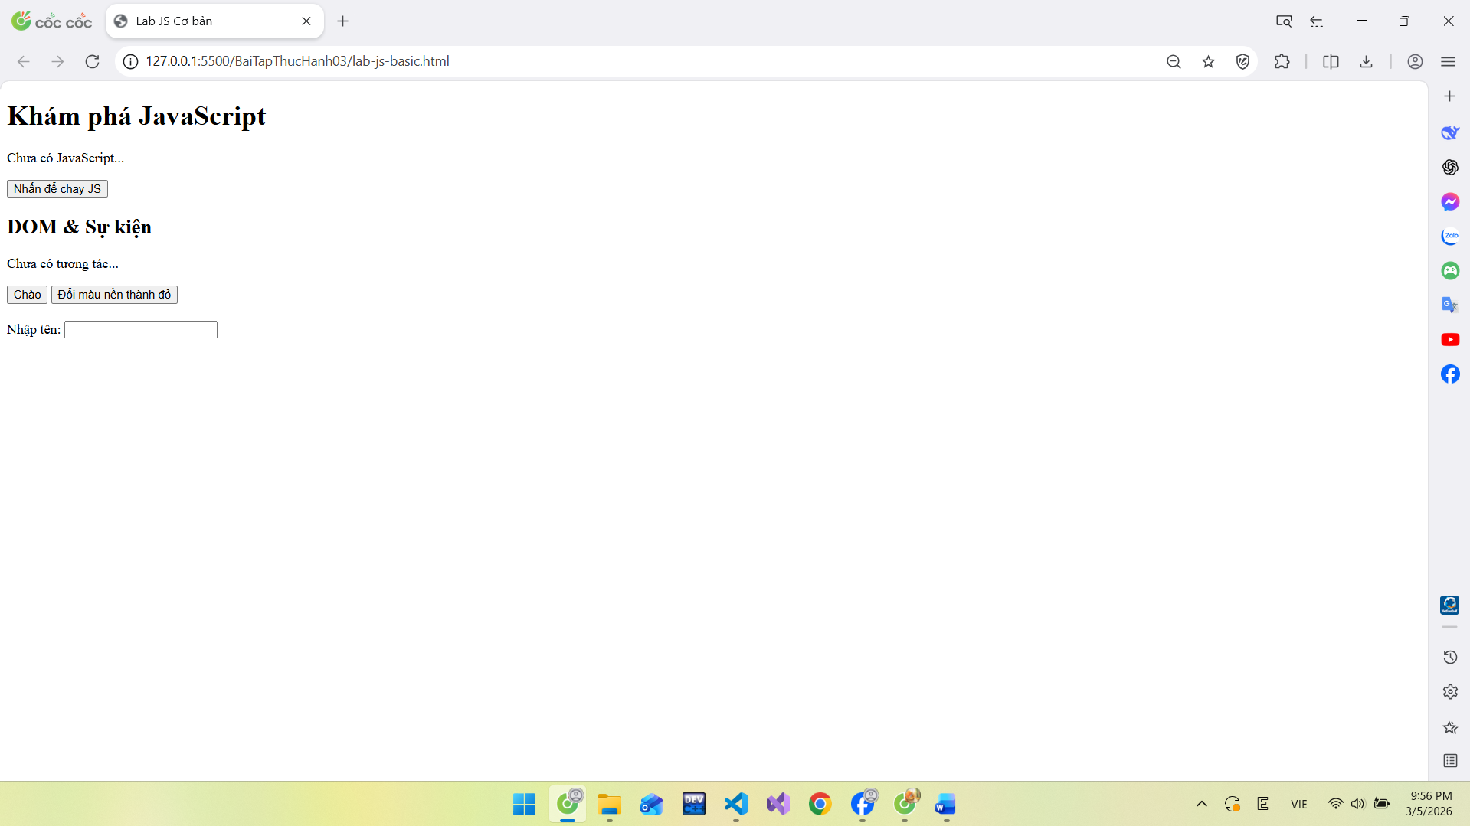
- Sau khi nhấn “Chào”.
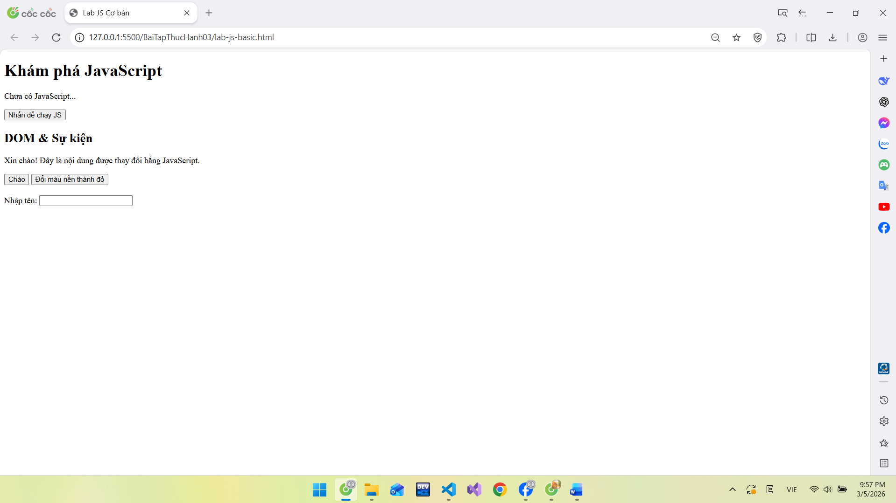
- Sau khi đổi nền sang màu đỏ.
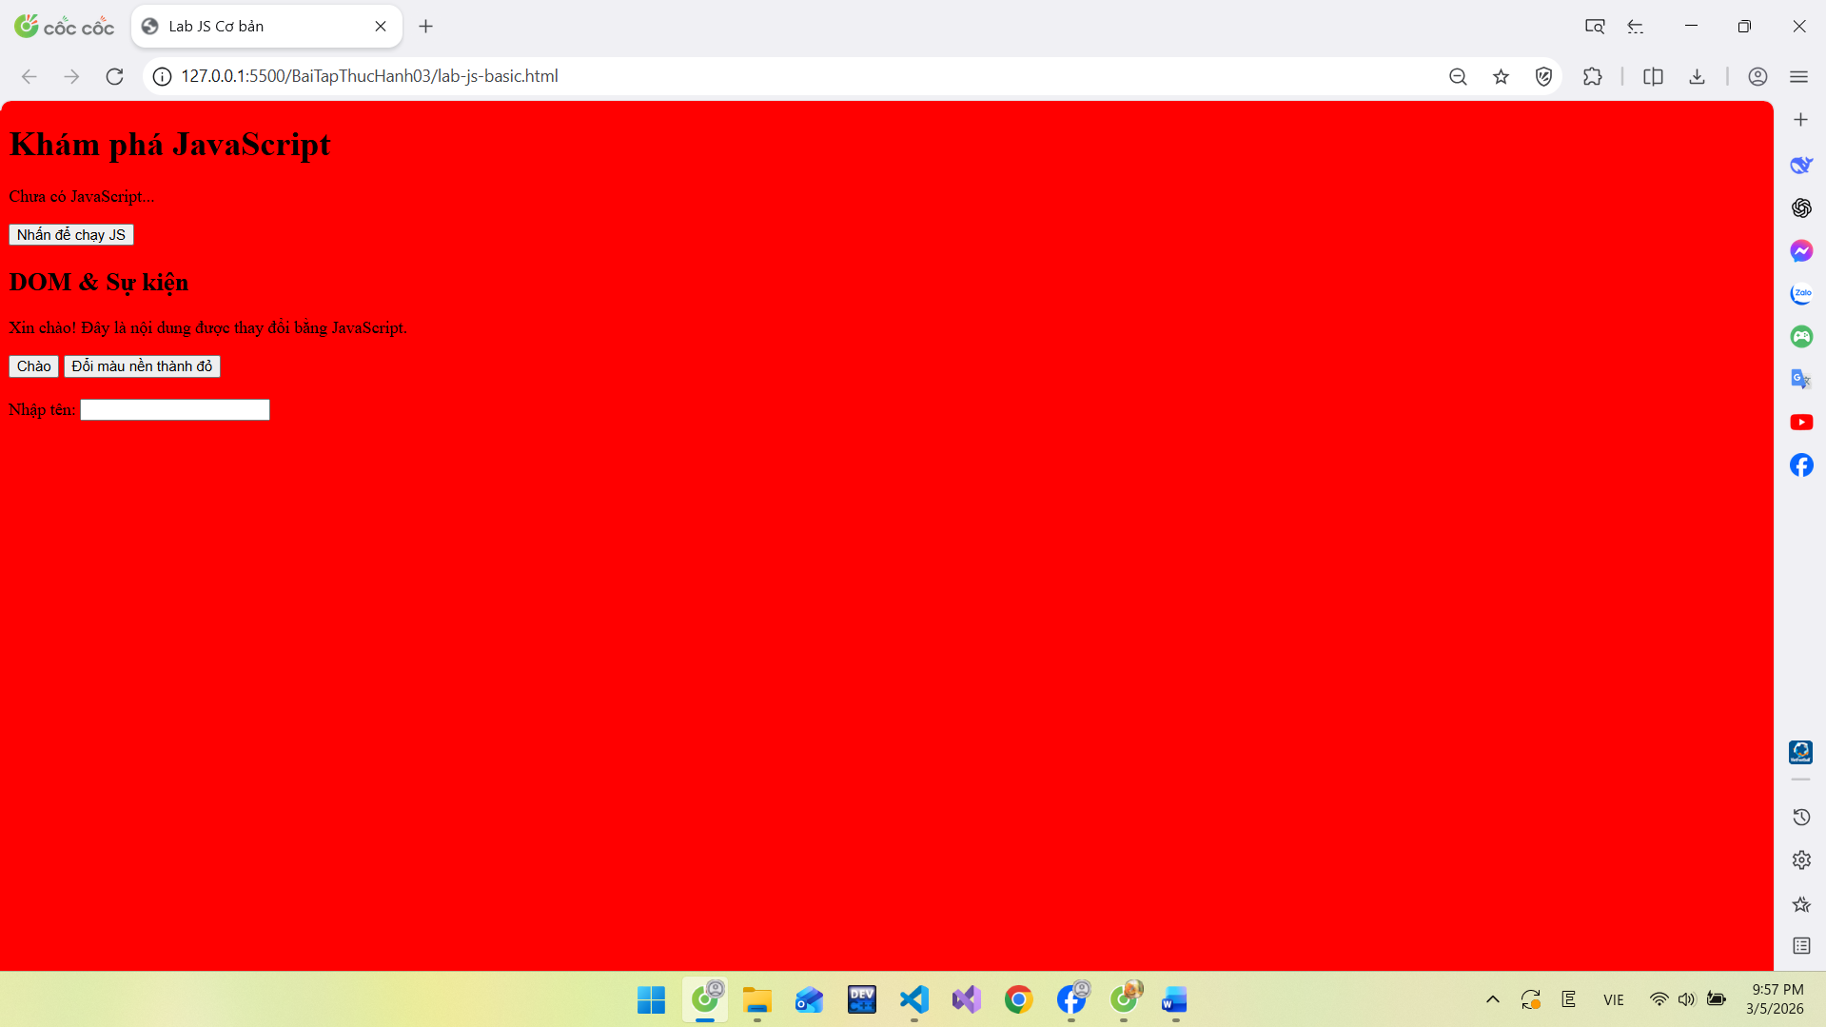
4. Khi gõ tên và nhìn thấy lời chào xuất hiện.
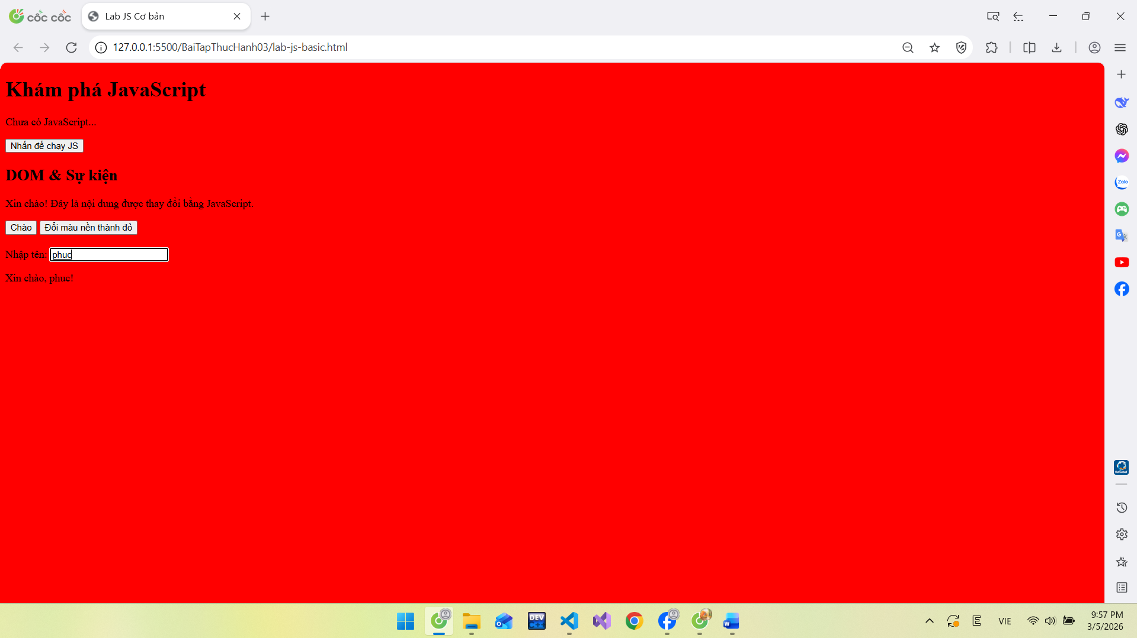
*(Ảnh có thể được yêu cầu nộp cùng bài hoặc dán vào báo cáo)*

---

## 6. KẾT THÚC (15’): GIỚI THIỆU JQUERY \& PHẢN TƯ

### 6.1. Nhìn nhanh jQuery (so sánh với JS thuần)

Ví dụ:

```js
// JS thuần
document.getElementById("btnHello").addEventListener("click", function () {
alert("Hello from JS!");
});

// jQuery (giả sử đã import jQuery)
$("#btnHello").on("click", function () {
alert("Hello from jQuery!");
});
```

> Câu hỏi:
> - Điểm giống nhau về chức năng giữa 2 đoạn code trên là gì?
Trả lời: Cả hai đoạn code đều dùng để lắng nghe sự kiện click trên nút có id="btnHello" và hiển thị một hộp thoại thông báo (alert) khi người dùng nhấn vào nút đó.

> - Điểm khác nhau về cú pháp là gì (`document.getElementById` vs `$("#id")`, `addEventListener` vs `.on`)?
Trả lời: về việc truy xuất element JS thuần dùng document.getElementById("id") trong khi jQuery sử dụng ký hiệu $ kết hợp với bộ chọn CSS (Selector) như $("#id")
> - Em hãy tra cứu nhanh “What is jQuery used for?” và ghi 2 ý chính:
> 1. Đơn giản hóa thao tác DOM
> 2. Xử lý tương thích trình duyệt
---

### 6.2. Tự đánh giá \& định hướng

> 1. Sau buổi lab, em tò mò nhất về phần nào của JavaScript/DOM?
Trả lời: tò mò về chức năng gắn sự kiện cho các nút
> 2. Em muốn tự làm thêm tính năng gì trên trang web (vd: bộ đếm, đổi theme, pop-up, mini game, …)?
Trả lời: muốn thêm tính năng về pop-up
> 3. Em đánh giá mức độ hiểu của mình về:
> - Biến \& kiểu dữ liệu: [ ] Chưa hiểu [ ] Tạm ổn [ ] Khá rõ tạm ổn
> - If/else \& hàm: [ ] Chưa hiểu [ ] Tạm ổn [ ] Khá rõ khá rõ
> - DOM \& sự kiện: [ ] Chưa hiểu [ ] Tạm ổn [ ] Khá rõ tạm tạm ổn

---

## 7. GHI CHÚ CHO GIẢNG VIÊN (NỘI BỘ)

- Có thể cho SV làm theo cặp/nhóm 2–3 để hỗ trợ nhau thử nghiệm, đọc lỗi, tra cứu.
- Tùy thời lượng thực tế, có thể:
- Giảm bớt phần mở rộng (hàm `kiemTraTuoi`, tuỳ biến thêm hiệu ứng).
- Hoặc tăng thêm bài tập DOM (ẩn/hiện một khối, đếm số lần click, v.v.).
- Phiếu học tập tiếp theo có thể chi tiết hóa từng hoạt động thành form trả lời, chỗ dán ảnh, và câu hỏi mini test trắc nghiệm.

```

---```

